Práctica 6. Automatización de Proceso deCambio de Fecha de Examen

Automatización de proceso de cambio de fecha de examen con Bonita Studio.

Paulino Esteban Bermúdez R. – Talavera de la Reina – Ing. Informática 2024.

UCLM – Talavera de la Reina - AMP.

**Enunciado.**

<https://campusvirtual.uclm.es/pluginfile.php/527168/mod_assign/introattachment/0/especificacion-practica-6.pdf?forcedownload=1>

1. Abrir Bonita Studio y crear un nuevo proyecto con el nombre «Cambio de fecha de

examen» y la versión 9.0.0 del runtime. Dejar el resto de los parámetros por defecto.

Como extensiones, elegir la que tiene el nombre «REST» y pulsar el botón «Crear».

2. Crear un nuevo diagrama de proceso con el nombre de diagrama «DiagramaPrincipal»

y el nombre del pool «CambioDeFechaDeExamen».

4. Replicar el modelo de la siguiente imagen en el diagrama, respetando los nombres de los lanes, eventos y tareas, y los tipos de tareas:

Para añadir una nueva sección.

Cambiar el nombre de la senda

**Modelado de datos**

1. Crear un nuevo Modelo de datos de negocio.

2. Renombrar el objeto de datos creado a «CambioDeFechaDeExamen».

3. Añadir al objeto los siguientes atributos:

fechaExamenDeseada DATE ONLY - Sí

aprobado BOOLEAN - No

comentariosDeRechazo STRING 255 No

4. Desplegar el modelo de datos.

5. Añadir el objeto de datos recién creado al proceso de negocio con el nombre

«cambioDeFechaDeExamen».

• Seleccionar el pool del proceso > Pestaña Datos > Agregar variable de negocio.

6. Seleccionar el flujo de ejecución en que sí que se acepta la fecha del examen y, como

condición, crear una función (pulsando en el icono del lápiz) con el nombre

esAprobada() que ejecute la siguiente expresión:

• cambioDeFechaDeExamen.aprobado == true

7. Añadir un contrato de entrada al proceso basado en la variable de negocio que

acabamos de crear:

• Seleccionar el pool del proceso > Pestaña Ejecución > Contrato > Entradas > Añadir desde datos…

• Acción de tipo «Instanciar» y nombre de la entrada «cambioDeFechaDeExamenInput».

• Seleccionar únicamente la variable «fechaExamenDeseada», activar la generación automática de las operaciones de almacenamiento y pulsar sobre el botón «Finalizar».

1. Ignorar el mensaje de aviso que aparecerá

9. Seleccionar el pool del proceso y añadir una nueva variable de proceso llamada

numeroExamenes de tipo entero.

10. Agregar un conector de salida a la tarea «Revisar solape con otros exámenes» de tipo

REST > GET:

• Nombre: getNumeroExamenes

• GET URL: añadir una función usando el icono del lápiz, con el código: 'https://www.esi.uclm.es/www/santiago.sanchez/apirest/examenes.php?fechaDeseada=' + cambioDeFechaDeExamen.fechaExamenDeseada

• Continuar el asistente hasta el último paso, donde cambiaremos el valor de bodyAsObject por el de una función con el código bodyAsObject.numeroExamenes que devuelva un entero (java.lang.integer) y asignaremos dicho valor la variable numeroExamenes que hemos creado en el paso anterior (9).

• Pulsar en el botón «Finalizar».

11. Seleccionar el flujo de ejecución en que sí hay exámenes en esa fecha y, como condición, crear una función (pulsando en el icono del lápiz) con el nombre hayExamenes() que ejecute la expresión numeroExamenes > 0

12. Seleccionar la tarea «Rechazar cambio de fecha» y añadir dos operaciones sobre el objeto de datos «cambioDeFechaDeExamen»:

• setComentariosDeRechazo = Ya hay más exámenes en esa fecha

• setAprobado = función con el código false

**4.3 Creación de formularios**

1. Seleccionar el pool del proceso y crear un formulario de instanciación de tipo UI Designer desde la pestaña «Ejecución» y pulsando sobre el icono del lápiz.

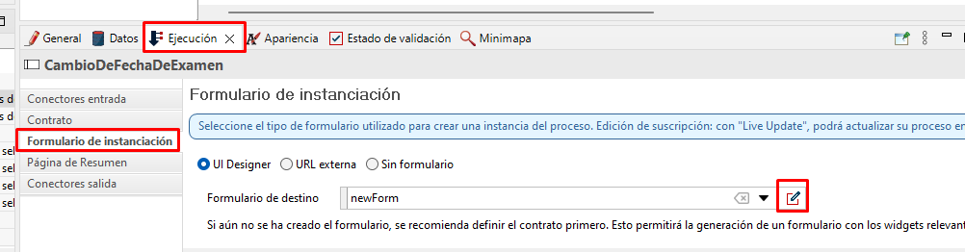

• Esto abrirá el editor de formularios visual el en navegador web.

• Cambiar el nombre del formulario a «cambioDeFechaDeExamenForm»,

ocultar el botón «Today» (Hoy) y guardar los cambios.

2. Seleccionar la tarea «Revisar fecha de examen deseada» y crear un formulario igual

que en el paso anterior (1).

• Cambiar el nombre del formulario a «revisarFechaDeExamenDeseadaForm».

• Añadir una nueva variable llamada «solicitud» de tipo «External API» y con el valor ../{{context.cambioDeFechaDeExamen_ref.link}}

• Mostrar el valor de esa variable en el formulario mediante un elemento de tipo texto.

• Guardar los cambios.

3. Seleccionar la tarea «Revisar nueva fecha propuesta» y crear un nuevo formulario igual que en los pasos anteriores.

• Esta vez nos preguntará si queremos incluir campos de solo lectura: indicamos que sí.

• Cambiar el nombre del formulario a «revisarNuevaFechaPropuestaForm».

• Guardar los cambios.

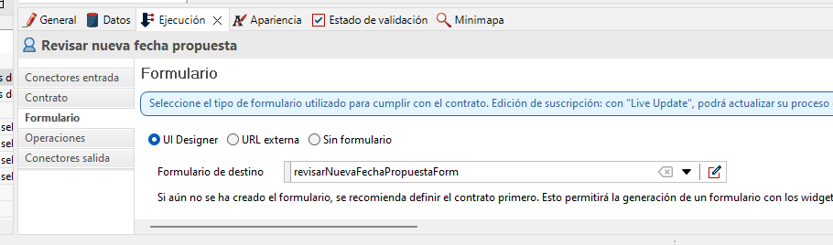

**4.4 Participantes**

1. Seleccionar el pool del proceso y, desde la pestaña General > Actores, añadir los

actores «Estudiante», «Delegado» y «Profesor».

1. Establecer al actor «Estudiante» como iniciador del proceso.

1. Seleccionar cada uno de los 3 lanes y establecer sus actores correspondientes.

4. En el explorador de proyectos, seleccionar la organización ya existente llamada

«ACME.xml» y crear tres nuevos usuarios: «UsuarioProfesor», «UsuarioDelegado» y

«UsuarioEstudiante».

• Eliminar las membresías /acme que se añaden por defecto.

• Indicar cualquier contraseña (pero que se recuerde).

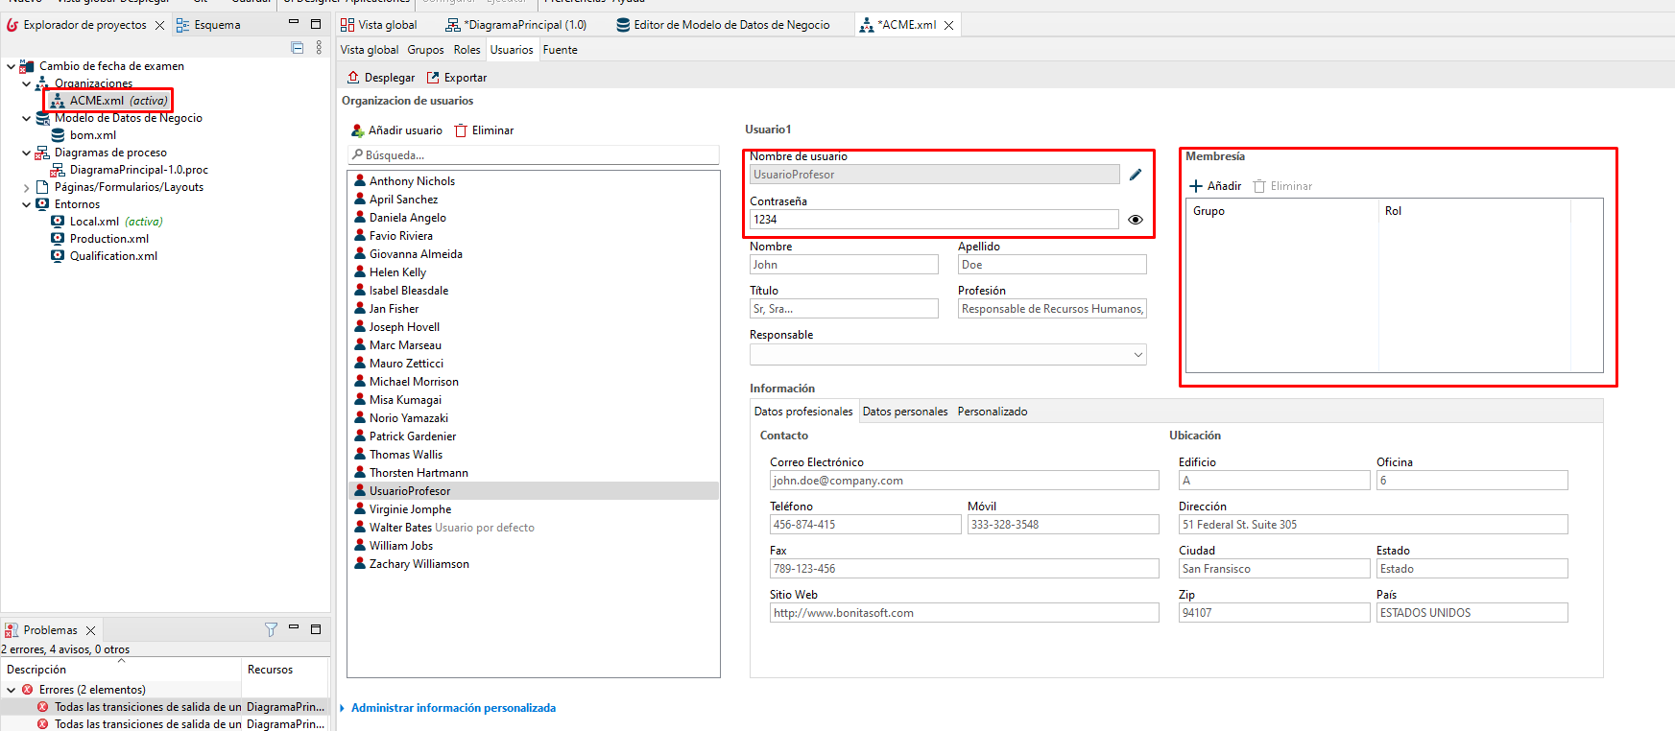

• Guardar los cambios a la organización y pulsar sobre el botón «Desplegar».

• En el nuevo diálogo, indicar al «UsuarioEstudiante» como usuario por defecto.

5. Seleccionar el diagrama del proceso de negocio y, pulsando sobre el botón

«Configurar» de la barra superior:

• Añadir los usuarios que acabamos de crear a cada uno de los actores de la

sección «Mapeo de actores», eliminando además cualquier grupo que tengan

añadido dichos actores por defecto.

• Indicar en la sección «Autenticación» al «UsuarioEstudiante» para iniciar

sesión con ese usuario automáticamente

**4.5 Página principal**

1. Pulsar sobre el botón «UI Designer» de la barra superior.

2. En el navegador web, pulsamos sobre el botón Crear > Página de la aplicación y le damos el nombre que queramos, por ejemplo, principal.

3. En el editor visual, arrastramos el objeto de datos «CambioDeFechaDeExamen» (desde la barra lateral izquierda, tras pulsar en el botón de objetos de datos) a la interfaz.

• En el cuadro de diálogo, seleccionamos la operación find y guardamos.

4. Guardamos el formulario y volvemos a Bonita.

5. Ahora vamos a crear una aplicación que muestre dicho formulario.

6. Pulsamos sobre el botón Nuevo > Descriptor de la aplicación. Pulsamos de nuevo sobre el enlace «+ Añadir un descriptor de aplicación» y guardamos el cuadro de diálogo.

• Podemos cambiar los valores por defecto como queramos o dejarlos tal cual están.

7. Editamos la aplicación pulsando el botón «Añadir menú de una página», le damos un nombre a dicho menú, indicamos como página de aplicación la página que acabamos de crear (principal) y como token indicamos un identificador que queramos, por ejemplo, dashboard

8. En la parte inferior de la edición de la aplicación, indicamos en el campo «Token de la página de inicio» el mismo token que acabamos de indicar (dashboard).

9. Por último, pulsamos sobre «Desplegar» y configuramos el diálogo:

• Pulsamos sobre seleccionar todo para que se activen todas las casillas.

• Indicamos como en el campo «Nombre por defecto» el del «UsuarioEstudiante».

• Pulsamos sobre el botón «Desplegar».

**4.6 Ejecución**

1. Ejecutar el proceso.

2. Habiendo iniciado sesión como «UsuarioEstudiante», asegurarnos de entrar a través de la aplicación «Bonita User Application», e iniciar una instancia del proceso seleccionando una fecha deseada de 23/05/2024.

3. Cerrar sesión e iniciar sesión como «UsuarioDelegado».

4. Revisar la fecha de cambio de examen solicitada y confirmar el formulario.

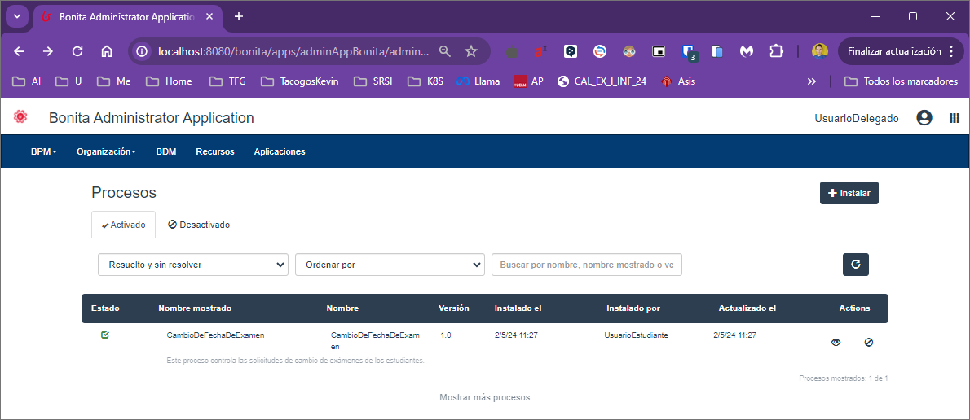

5. Volver a la sesión del «UsuarioEstudiante» y comprobar el formulario resumen del

caso de la instancia del proceso.

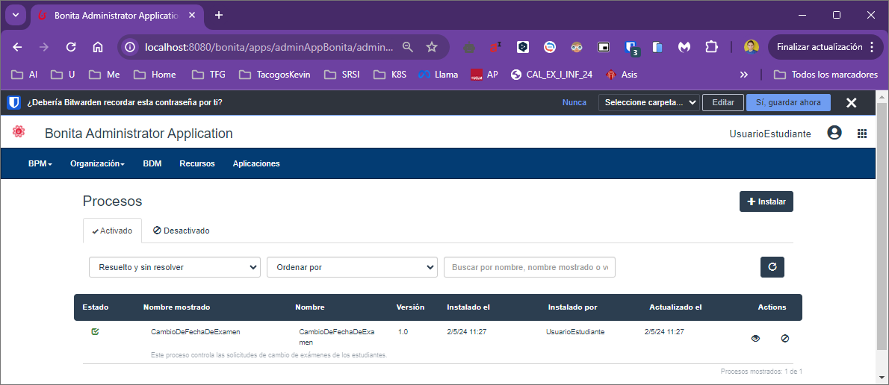

6. Volver a ejecutar una nueva instancia del proceso, pero esta vez, seleccionando la

fecha deseada de 01/05/2050.

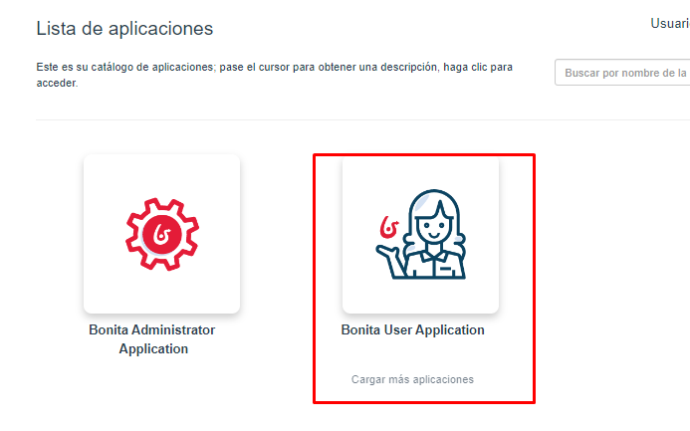

7. Cerrar sesión e iniciar sesión como «UsuarioDelegado».

8. Revisar la fecha de cambio de examen solicitada y confirmar el formulario.

9. Cerrar sesión e iniciar sesión como «UsuarioProfesor».

10. Revisar la fecha de cambio de examen solicitada y completar el formulario como queramos.

11. Volver a la sesión del «UsuarioEstudiante» y comprobar el formulario resumen del caso de la instancia del proceso.

12. Cambiar a la aplicación que hemos creado (por defecto tendrá el nombre: My App) y comprobar las instancias de los procesos.

*Y realizamos un nuevo despliegue de la app.*